ชื่อ-สกุล รหัสนักศึกษา

Lab443-07 Variogram

- Geostatistical Wizard: Kriging / CoKriging
> Dataset: Sourcr Dataset = Quality point (shapefile: Ag)
> Data Field = Ag
- Kriging step 2 of 5
> Kriging Type: Ordinary
> Output Surface Type: Prediction
- Kriging step 3 of 5
> General > Variable : Semivariogram
> Model Nugget: Enable = True, Calculate Nugget = False ; Nugget = …………..
> Model #1: Type = …………………… Range……………………. Sill……………………………
> Lag: Lag Size = ………………………….. Number of Lags ………………………………….
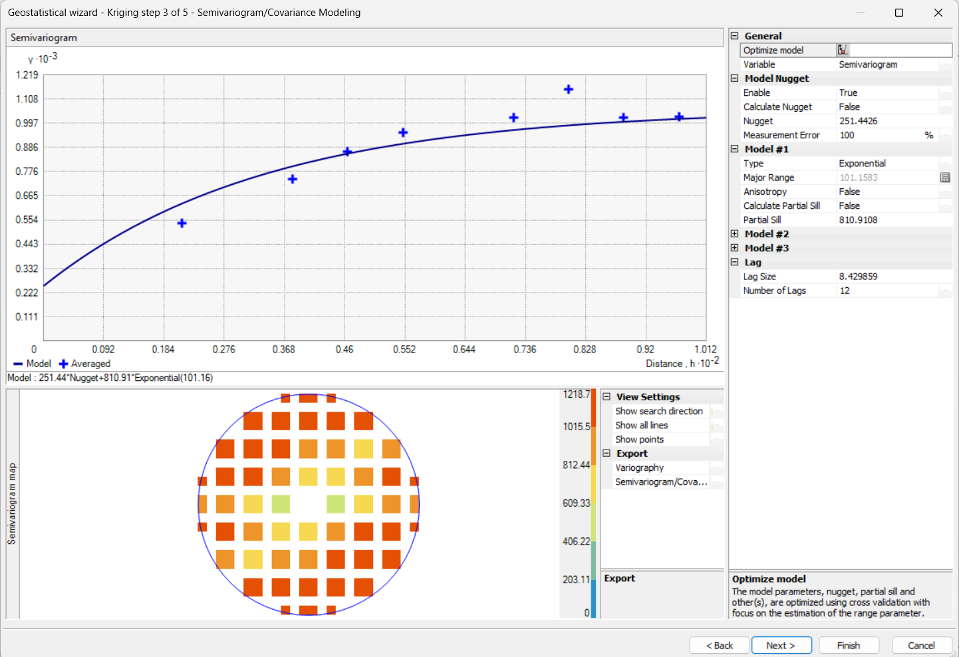

- Kriging step 4 of 5
> ปรับเปลี่ยนค่า Sector type : 1, 4, 4(45º), 8 แล้วอธิบายค่า Predicted Value และ Weight Neighbors ว่ามีการเปลี่ยนแปลงอย่างไรพร้อมแสดงรูปผลลัพธ์ของแต่ละ Sector type
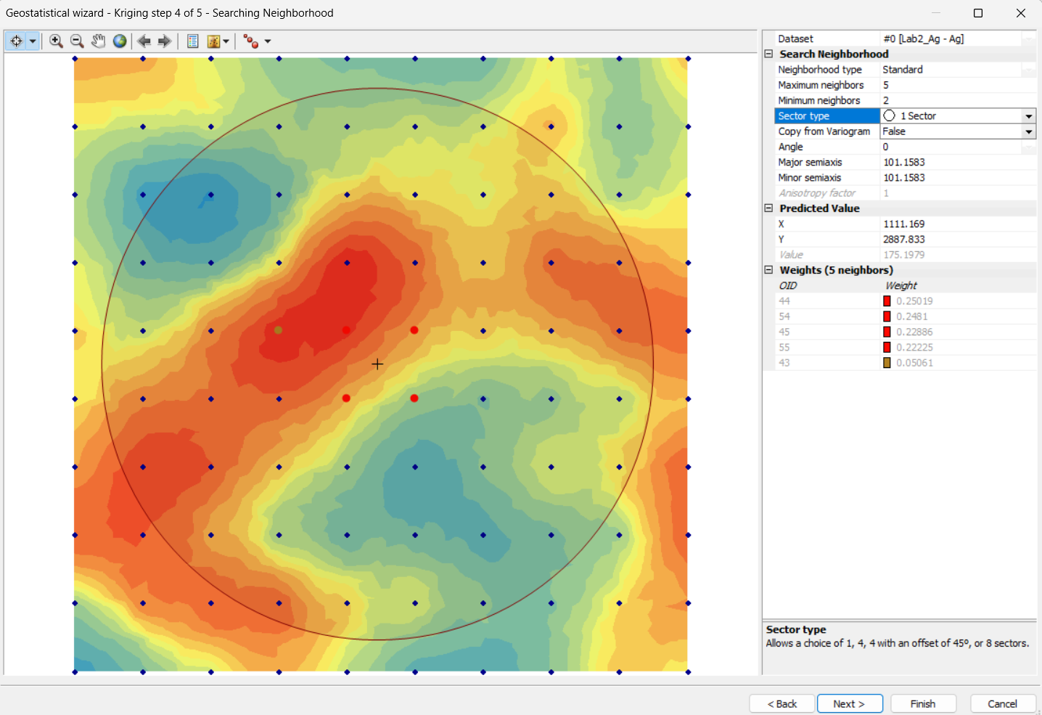
1 Sector: Predicted Value =……………………………. Weight Neighbors………………………………………………………
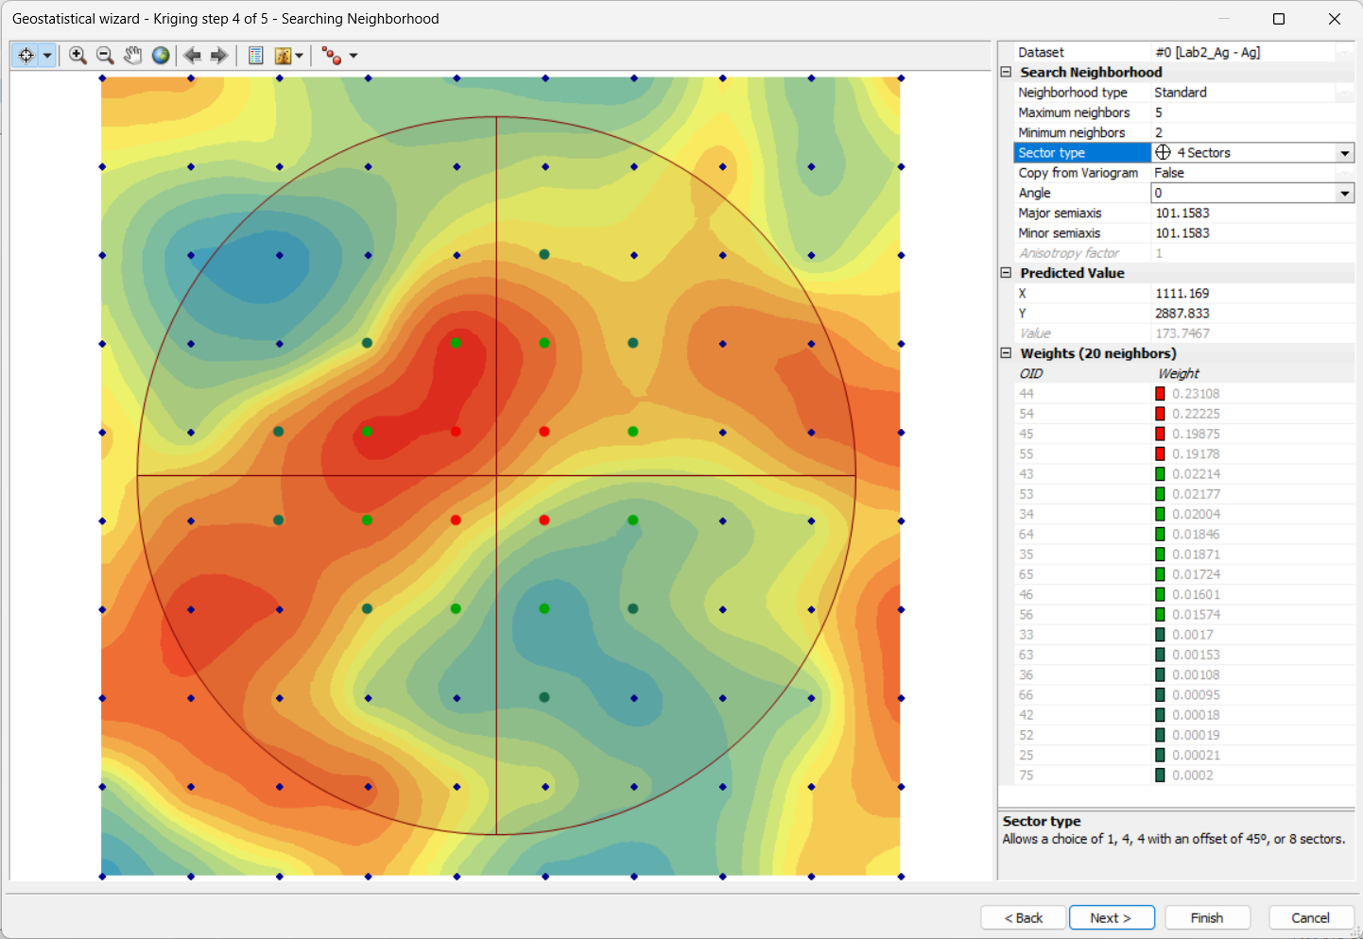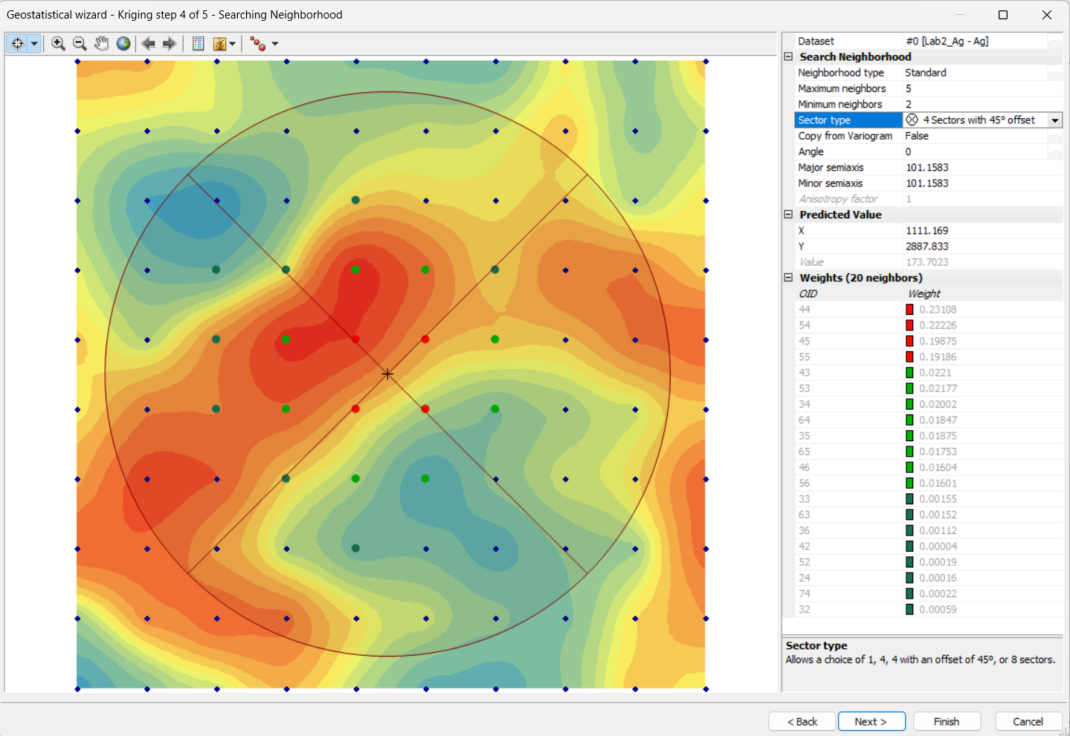
4 Sectors: Predicted Value =……………………………. Weight Neighbors………………………………………………………
4 Sectors (45º): Predicted Value =……………………………. Weight Neighbors……………………………………………
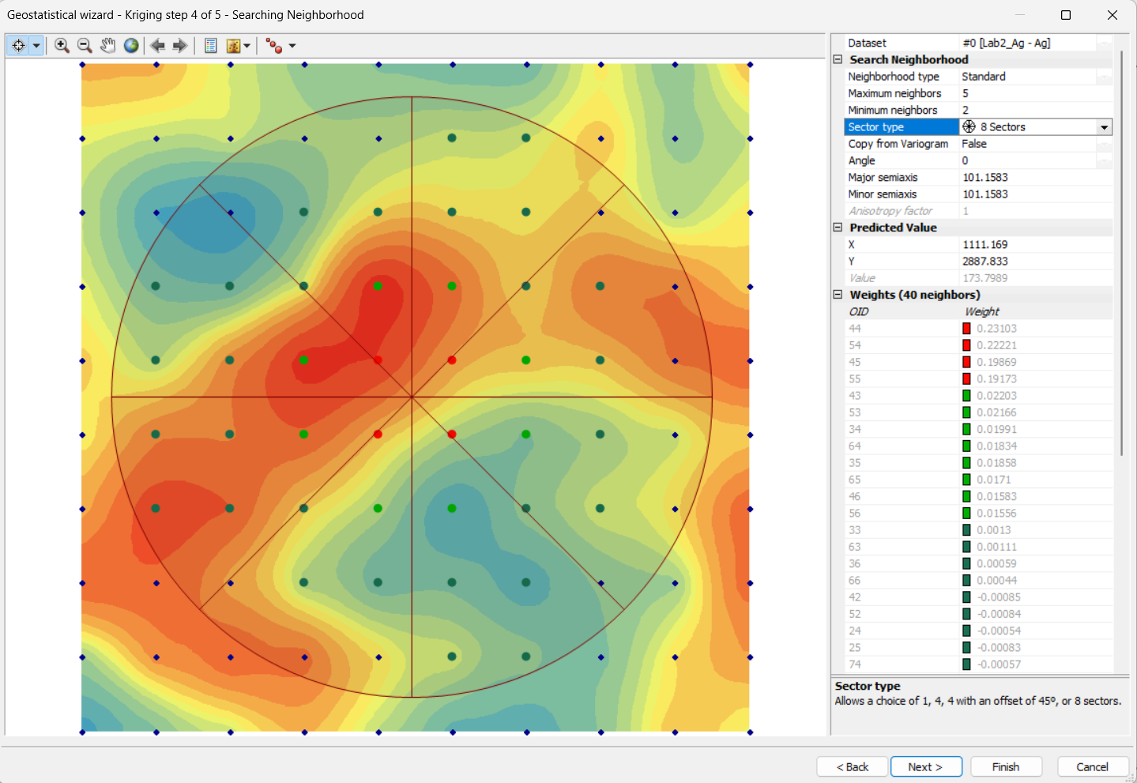
8 Sectors: Predicted Value =……………………………. Weight Neighbors……………………………………………………
- Kriging step 5 of 5
> อธิบายค่าผลลัพธ์ Prediction Errors
  - Mean
  - Root Mean Square
  - Mean Standardized
  - Root Mean Square Standardized
  - Average Standard Error

